Introducción a Docker
UD 04. Caso práctico 02 - Creando imagen con APP ejemplo Docker en Node
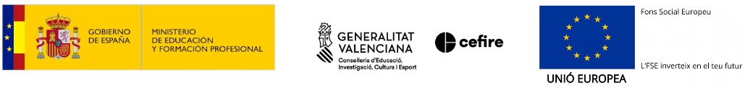

Autor: Sergi García Barea
Actualizado Febrero 2025
Licencia


Reconocimiento – NoComercial - CompartirIgual (BY-NC-SA): No se permite un uso comercial de la obra original ni de las posibles obras derivadas, la distribución de las cuales se debe hacer con una licencia igual a la que regula la obra original.
Nomenclatura
A lo largo de este tema se utilizarán distintos símbolos para distinguir elementos importantes dentro del contenido. Estos símbolos son:

📖 Importante

❕ Atención

💬 Interesante
1. Introducción 2
2. Descargando la aplicación 3
3. Preparando el Dockerfile y creando la imagen 3
4. Probando la imagen 3
5. Bibliografía 4

UD04. Caso práctico 02

Introducción
En este caso práctico vamos a crear una imagen que incluya una aplicación de ejemplo de Docker con Node JS. Nos basaremos en https://docs.docker.com/get-started/02_our_app/
La aplicación se puede descargar de https://github.com/docker/getting-started/tree/master/

Descargando la aplicación
Antes de empezar, debemos crear un directorio (por ejemplo, “CasoPractico”) y en el descargar la aplicación que encontraremos tanto en un fichero comprimido “zip” de este curso como en su fuente oficial https://github.com/docker/getting-started/tree/master.

En ese directorio deben estar los ficheros “package.json”, “yarn.lock” y los directorios “src” y “spec”. Si lo habéis bajado desde el fichero “zip” del curso, además tendréis él “Dockerfile” propuesto en la actividad.

Preparando la APP de ejemplo
Simplemente, descargamos el proyecto
docker build -t sampledocker ./
Con esa línea indicamos que creamos la imagen “sampledocker” basándose en el fichero “Dockerfile” del directorio actual.
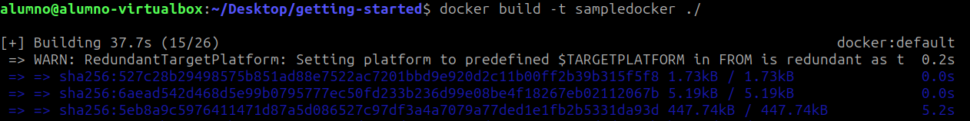

Probando la imagen
Con el siguiente comando, podremos lanzar la aplicación en el puerto 3000 de nuestra máquina:
docker run -dp 3000:3000 sampledocker
Una vez hecho esto, podremos probar la aplicación accediendo a http://localhost:3000

